Εικόνα που περιέχει κείμενο, έμβλημα, σύμβολο, Εμπορικό σήμα

Περιγραφή που δημιουργήθηκε αυτόματα

Πολυτεχνική Σχολή

Τμήμα Μηχανικών Η/Υ & Πληροφορικής

**ΠΡΟΓΡΑΜΜΑΤΙΣΜΟΣ ΚΑΙ ΣΥΣΤΗΜΑΤΑ ΣΤΟΝ ΠΑΓΚΟΣΜΙΟ ΙΣΤΟ**

**ΕΡΓΑΣΤΗΡΙΑΚΗ ΑΣΚΗΣΗ 2022-2023**

Θανοπούλου Ελένη **ΑΜ:**1072602, **Έτος:** 4ο, **email:** [up1072602@upnet.gr](mailto:up1072602@upnet.gr)

Κατσικαρέλης Πέτρος **ΑΜ:** 1072554, **Έτος:** 4ο, **email:** [up1072554@upnet.gr](mailto:up1072554@upnet.gr)

Παπαδόπουλος Βασίλειος **ΑΜ:** 1080422**:**, **Έτος:** 4ο, **email:** [up1080422@upnet.gr](mailto:up1080422@upnet.gr)

**ΣΧΕΣΙΑΚΟ ΔΙΑΓΡΑΜΜΑ ΓΙΑ ΤΗΝ ΒΑΣΗ ΠΟΥ ΔΗΜΙΟΥΡΓΗΣΑΜΕ**

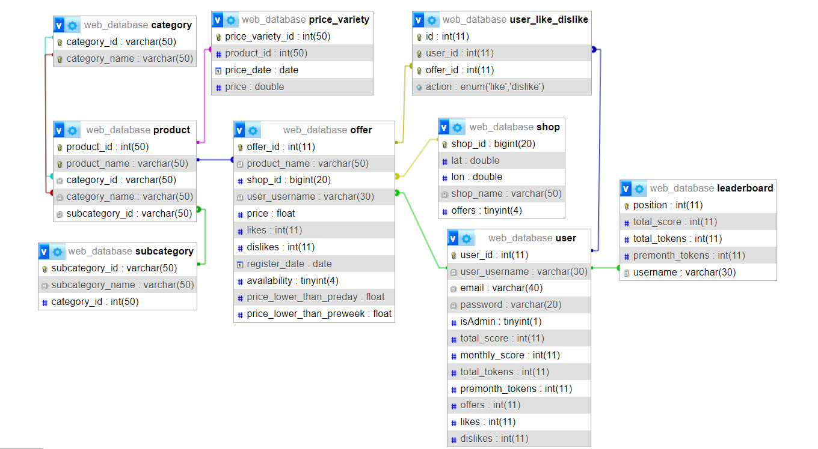

Η βάση μας περιλαμβάνει του παρακάτω πίνακες:

* **user** : Διατηρεί τους χρήστες της ιστοσελίδας (απλούς χρήστες και διαχειριστές), τα προσωπικά τους στοιχεία καθώς και χρήσιμα δεδομένα που εξυπηρετούν τα ζητούμενα της άσκησης -όπως τα χαρακτηριστικά σκορ, tokens, likes, dislikes.
* **leaderboard** : Περιέχει τα απαραίτητα χαρακτηριστικά για την κατάταξη των χρηστών με βάση το σκορ τους.
* **offer** : Διατηρεί τόσο τις προσφορές που προϋπάρχουν στα καταστήματα, όσο και αυτές που εισάγονται από τους ίδιους τους χρήστες.
* **shop** : Περιέχει τα διαθέσιμα καταστήματα της ιστοσελίδας.
* **product** : Περιέχει τα διαθέσιμα προϊόντα των καταστημάτων.
* **category** : Αφορά στις κατηγορίες των διαθέσιμων προϊόντων.
* **subcategory** : Αφορά στις υποκατηγορίες των διαθέσιμων προϊόντων.
* **price_variety** : Περιέχει τις διακυμάνσεις των τιμών κάθε προϊόντος.
* **user_like_dislike** : Περιέχει τα likes, dislikes που έχει πραγματοποιήσει ένας χρήστης.

Προκειμένου να είναι λειτουργική η ιστοσελίδα μας, σε συνδυασμό με τον κώδικα που συντάξαμε, οδηγηθήκαμε στις παρακάτω παραδοχές:

* Τα .json αρχεία έχουν υποστεί επεξεργασία για να μπουν στη βάση μας.
* Τα shops έχουν όλα διαφορετική ονομασία και όσα έχουν ίδιο όνομα, έχουν αρίθμηση για να γίνεται η αναζήτηση σωστά.
* Τα subcategory μπήκαν χειροκίνητα.
* Η απόσταση για υποβολή προσφοράς αντί για 50 μέτρα είναι 1500 μέτρα λόγω των περιοχών που μένουμε (δεν έχει πολλά supermarket κοντά).
* Ένας χρήστης παίρνει πόντους όταν η προσφορά που δημοσιεύει έχει 20% μικρότερη τιμή από τον μέσο όρο των τιμών του προϊόντος σε 5 μέρες (από τον πίνακα price_variety)

Για την λειτουργικότητα που ζητείται δημιουργήσαμε κάποια trigger, τα οποία έχουν εισαχθεί με επιτυχία στην βάση μας και δουλεύουν αποτελεσματικά. Ωστόσο, ενώ προβήκαμε και στην δημιουργία των παρακάτω συμβάντων -events-, υπήρξε πρόβλημα κατά την εισαγωγή τους στην βάση με οποιονδήποτε τρόπο. Αυτό φαίνεται στην παρακάτω εικόνα:  
  
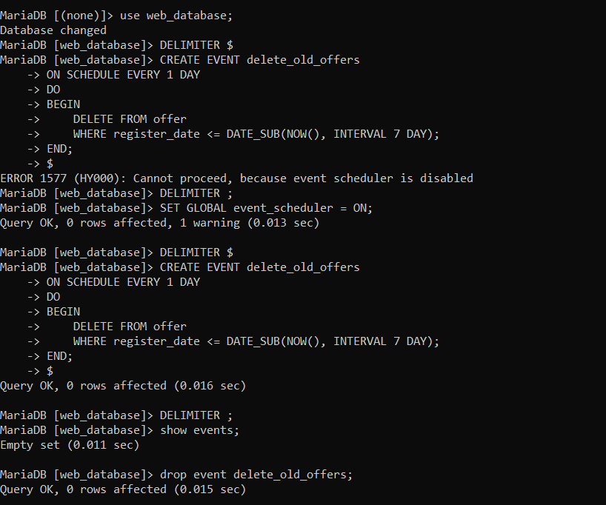

Το event **reset_total_score_monthly** επαναφέρει και ανανεώνει το συνολικό σκορ κάθε χρήστη, κάθε μήνα (μηδενίζεται):

1. SET GLOBAL event_scheduler = ON;
2. DELIMITER $
3. CREATE EVENT reset_total_score_monthly
4. ON SCHEDULE EVERY 1 MONTH
5. STARTS CURDATE() + INTERVAL 1 MONTH
6. DO
7. BEGIN
8. UPDATE user SET total_score = NULL;
9. END;
10. $
11. DELIMITER ;

Το event **delete_old_offers** διαγράφει τις προσφορές στις οποίες έχουν περάσει 7 μέρες, δηλαδή μία εβδομάδα από την υποβολή τους.

1. SET GLOBAL event_scheduler = ON;
2. DELIMITER $
3. CREATE EVENT delete_old_offers
4. ON SCHEDULE EVERY 1 DAY
5. DO
6. BEGIN
7. DELETE FROM offer
8. WHERE register_date <= DATE_SUB(NOW(), INTERVAL 7 DAY);
9. END;
10. $
11. DELIMITER ;